II° trimestre 2019

Tabelle e Grafici di Rilevazione del Tasso di Assenza

Amministrazione Centrale

 | N. Dip. | % Presenza | % Assenza | % Presenza mese precedente
Divisione Risorse | 28,00 | 83,98% | 16,02% | 90,29%
Divisione Risorse Finanziarie | 14,00 | 90,67% | 9,33% | 92,40%
Divisione Prodotti | 30,00 | 87,36% | 12,64% | 91,07%
Divisione Risorse Patrimoniali | 24,00 | 86,63% | 13,37% | 92,98%
Struttura Amministrativa di Supporto al Rettore e al Direttore Generale | 31,00 | 86,42% | 13,58% | 86,53%

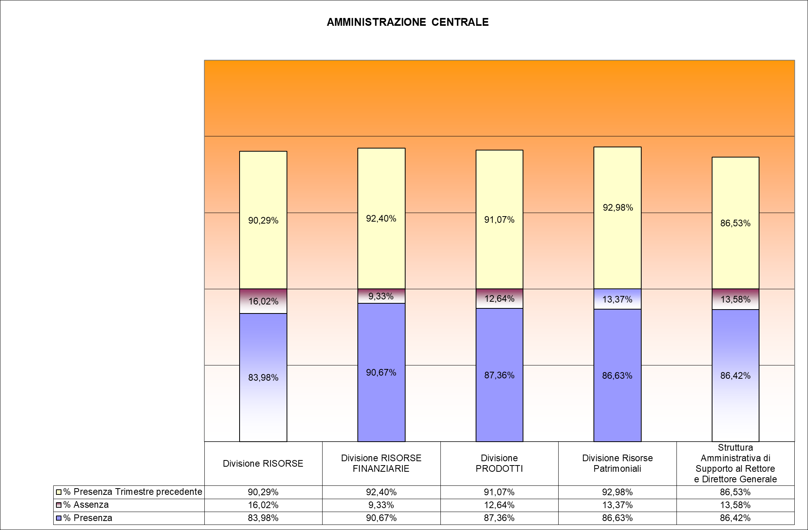

Amministrazione Decentrata

Dipartimenti

- AREA ECONOMICA

 | N. dip. | % Presenza | % Assenza | % Presenza trimestre precedente
Dipartimento di Studi per l’Economia e l’impresa | 19,00 | 85,31% | 14,69% | 92,02%

(2) AREA FARMACOLOGICO FARMACEUTICA

 | N. dip. | % Presenza | % Assenza | % Presenza trimestre precedente
Dipartimento di Scienze del Farmaco | 26,00 | 83,25% | 16,75% | 85,07%

(3) AREA MEDICA

 | N. dip. | % Presenza | % Assenza | % Presenza trimestre precedente
Dipartimento di Medicina Traslazionale | 32,00 | 81,33% | 18,67% | 89,36%
Dipartimento di Scienze della Salute

(4) AREA LETTERARIA

 | N. dip. | % Presenza | % Assenza | % Presenza trimestre precedente
Dipartimento di Studi Umanistici | 25,00 | 82,49% | 17,51% | 84,72%

(5) AREA GIURIDICA
(6) AREA POLITOSOCIOLOGICA

 | N. dip. | % Presenza | % Assenza | % Presenza trimestre precedente
Dipartimento di Giurisprudenza, Scienze Politiche, Economico e Sociali (DIGSPES) | 31,00 | 82,20% | 17,80% | 91,03%

(7) AREA SCIENZE MATEMATICHE, FISICHE E NATURALI

 | N. dip. | % Presenza | % Assenza | % Presenza trimestre precedente
Dipartimento di Scienze e Innovazione Tecnologica (DISIT) | 44,00 | 80,98% | 19,02% | 86,55%



